【填报时间】2025年7月2日上午8：00-7月4日上午11：00
【填报地点】事务e办
【填报路径】
1.企业微信中会收到以下提醒，点开后即可进行填报：
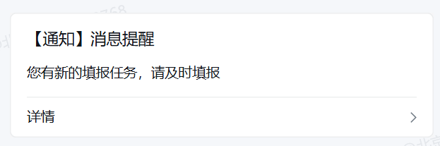
2.在数字北林->事务e办->我的任务->我的填报->待上报中进行填报：
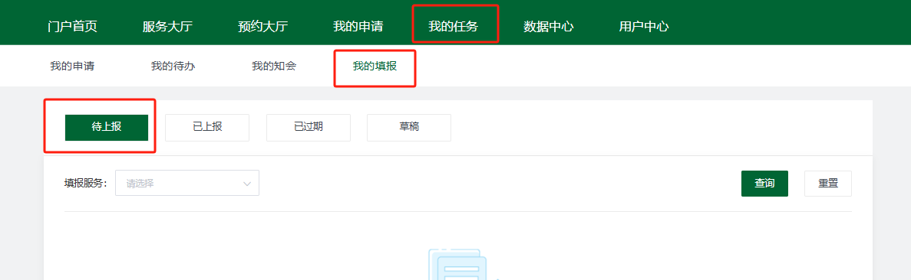

【查看路径】
在数字北林->事务e办->我的任务->我的填报->已上报中进行查看：
